XY555 Scheda creata il 27 novembre 2023

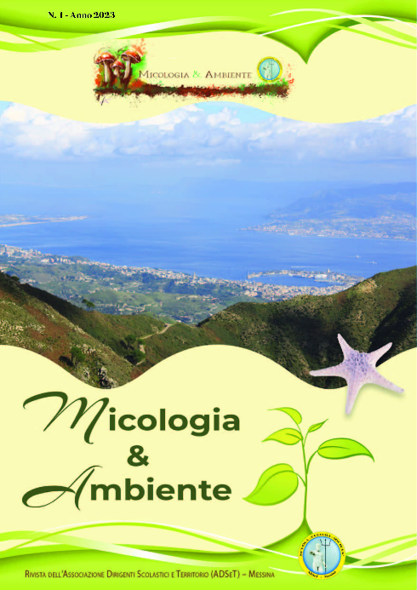
Descrizione bibliografica
*Micologia & ambiente : rivista dell'Associazione dirigenti scolastici e territorio, Messina. - N. 1 (2023)- . - volumi ; 21 cm. ((Periodicità non determinata. – Disponibile anche online. - PAL0369216
Autore: Associazione dirigenti scolastici e territorio <Messina>
Soggetti: Micologia – Periodici; Ambiente naturale <Messina territorio>

Volumi disponibili in rete 1(2023)-

Informazioni storico-bibliografiche

Presentazione Rivista “Micologia & Ambiente”
martedì 05 Settembre 2023 Ore 17:30
Auditorium Bonino Pulejo – Gazzetta del Sud. Messina

Conferenza Stampa
Martedì 5 settembre 2023 ore 17,30
Auditorium Bonino Pulejo – Gazzetta del Sud. Messina

Saluti:
Dott. Lino Morgante – Presidente e Direttore Editoriale Società Editrice Sud
Prof. Stellario Vadalà – Dirigente Uff. VIII – Ambito Territoriale di Messina –
Ufficio Scolastico Regionale Sicilia
Prof. Angelo Miceli – Presidente ADSeT

Interventi:
Prof.ssa Rosa Maria Picone – Direttrice Orto Botanico “P. Castelli” Università agli Studi di Messina
Prof. Filippo Grasso – Università agli Studi di Messina.

Moderatrice:
Dott.ssa Rachele Gerace – Giornalista

Presentazione Prof. Stellari Vadalà provveditore agli Studi di Messina
Saluto con grande piacere, entusiasmo e non poco orgoglio, il primo vagito della nascitura rivista “Micologia & Ambiente” organo di informazione edito dall’ADSeT ( Associazione Dirigenti Scolastici e Territorio) di cui mi onoro essere socio, fiore all’occhiello della nostra provincia in ambito associativo, ed alla quale, da quasi un decennio, si devono gran parte delle iniziative di ordine socio-culturale e formativo che animano ed ampliano, nella città dello stretto, la via dello studio e della conoscenza. Ed è su questa scia, fortemente voluta dal presidente Angelo Miceli, anima insostituibile delle innumerevoli iniziative ed eventi di ADSeT, che si muoverà, nella sua impostazione, la nuova pubblicazione che, con precisa cadenza periodica, divulgherà sul territorio, tematiche di ordine scientifico, e non solo, sulle quali ciascuno dei lettori potrà riflettere e costruire per il futuro, nel pieno ed assoluto rispetto delle nostre tradizioni ed in considerazione delle precipue peculiarità della nostra terra. A tal proposito, mi piace ulteriormente precisare, che tra le pagine, come, ormai, nelle consolidate abitudini dell’autorevole e ben coesa struttura associativa cittadina, faranno bella mostra di se veri e propri saggi che, con dovizia di particolari e vasta documentazione bibliografica, illustreranno, attingendo sempre a sicure ed inconfutabili fonti, argomentazioni ad ampio respiro che condurranno i fruitori del magazine per lunghi ed articolati percorsi scientifico-ambientali, pur non trascurando, ne sono certo, gli altri ambiti del sapere e dell’ apprendimento. Perché ciò sia possibile, l’intraprendente Angelo Miceli, nella sua nuova veste di direttore responsabile, potrà contare su una nutrita squadra di esperti collaboratori, ciascuno dei quali ben legittimato, per la salda, evidente e, largamente, riconosciuta esperienza professionale acquisita nel proprio settore, a cui fare riferimento per meglio sapersi districare nei non sempre facili ed evidenti sviluppi della dottrina scientifica. Per completezza, nell’avere, e non poco, apprezzato il disegno tipografico che ho, per primo, ammirato, fatto pure di chiare illustrazioni a colori che arricchiranno ed incrementeranno il già cospicuo insieme di notizie ed anticipazioni che gli scritti dei consumati ricercatori elargiranno a piene mani, da uomo di scuola, non posso che ringraziare quanti si apprestano a questa nuova impresa che non escludo possa divenire per le collaudate capacità espressive utilizzate dagli articolisti, utile strumento didattico per gli studenti dei vari settori specialistici delle nostre scuole, per una sempre più proficua ed autorevole collaborazione a cui guardo con l’interesse e l’attenzione di chi crede nel graduale e ragionato trasferimento dell’erudizione, intesa nelle sue più svariate sfaccettature, nelle giovani generazioni per un felice gioco di continuità che significa crescita, progresso ed evoluzione.
Stello Vadalà Dirigente Ufficio VIII – Ambito Territoriale di Messina – Ufficio Scolastico Regionale per la Sicilia
Stampa e media
Articolo “Messina Medica 2.0” del 21 agosto 2023 Presentazione Rivista “Micologia & Ambiente”
Articolo “Mondo Nuovo News” del 27 agosto 2023 “Micologia & Ambiente” 5 settembre Auditorium Bonino Pulejo
Notiziaro RTP del 1 settembre 2023 Angelo Miceli – Intervista RTP
Articolo “Globus Magazine” del 1 settembre 2023 “Micologia & Ambiente” la nuova iniziativa culturale promossa da ADSeT
Articolo “Messina Medica 2.0” del 9 settembre 2023 “Micologia & Ambiente”
Articolo Gazzetta del Sud lunedì 18 settembre 2023 Ecco la rivista "Micologia & Ambiente" dell'Associazione dirigenti scolastici
https://www.adset.it/eventi/eventi-2023/presentazione-rivista-micologia-ambiente/

